МИНИСТЕРСТВО НАУКИ И ВЫСШЕГО ОБРАЗОВАНИЯ РФ

Федеральное государственное бюджетное образовательное учреждение высшего образования

«Московский Авиационный Институт»

(Национальный Исследовательский Университет)

**Институт: №8 «Информационные технологии и прикладная математика»**

**Кафедра: 806 «Вычислительная математика и программирование»**

Курсовая работа

по курсу «Вычислительные системы»

I семестр

Задание 2

«Схема лабораторной вычислительной системы»

|  |  |
| --- | --- |
| Группа | М8О-101Б-21 |
| Студент | Постнов А.В. |
| Преподаватель | Титов В.К. |
| Оценка |  |
| Дата |  |

Москва, 2021

**Оглавление**

Техническое оснащение аудитории 3

Компьютерные сети 4

Линии и каналы связи 4

Локальные сети 4

Глобальные сети 5

Городские сети 6

Классификация по территориальной распространённости 6

Сеть, объединяющая компьютеры 428-й, 438-171 и 440-й аудиторий, состоит из трех сегментов 7

Сервера 7

Коммутаторы 9

Коммутаторы в лаборатории 10

Характеристики Коммутатора TP-Link 861024D 10

Wi-Fi 12

Операционная система Linux Ubuntu 16.04 14

Заключение 14

Ссылки 15

**Введение**

В данном задании курсового проекта нужно составить схему сети лабораторной вычислительной системы с пояснительной запиской о её составе и функционировании. Надо использовать схему сети и таблицу характеристик ЭВМ, данные ОС. Также следует написать сравнительную характеристику используемых в лабораториях версий ОС UNIX.

## Техническое оснащение аудитории

1. 25 ЭВМ (13 компьютеров на базе Intel Celeron, 10 компьютеров на Intel PentiumЕ5300 и 2

серверные машины)

2. 3 коммутатора, соединяющие все компьютера аудитории в единую сеть.

3. Wi-Fi точки доступа.

4. Консоль VT 420.

**Схема сети лабораторной компьютерной системы**

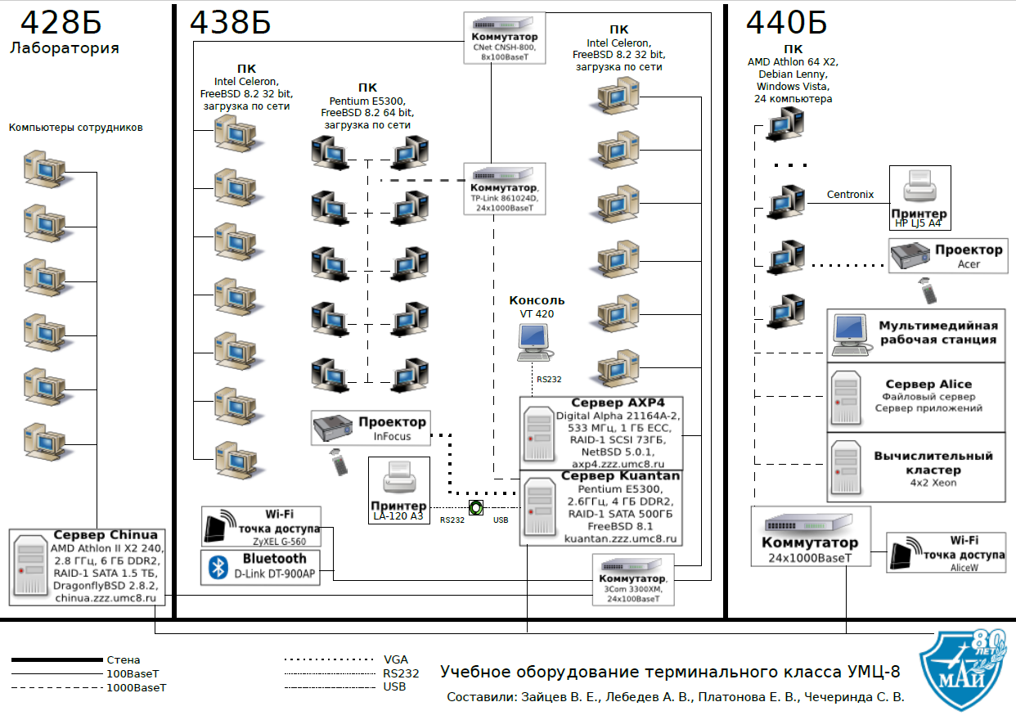

## Компьютерные сети

Под линией связи обычно понимают совокупность технических устройств, и физической среды, обеспечивающих передачу сигналов от передатчика к приемнику. В реальной жизни примерами линий связи могут служить участки кабеля и усилители, обеспечивающие передачу сигналов между коммутаторами телефонной сети. На основе линий связи строятся каналы связи.   
  
Каналом связи обычно называют систему технических устройств и линий связи, обеспечивающую передачу информации между абонентами. Соотношение между понятиями "канал" и "линия" описывается следующим образом: канал связи может включать в себя несколько разнородных линий связи, а одна линия связи может использоваться несколькими каналами

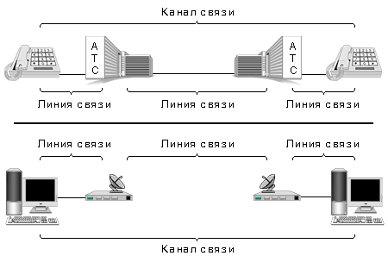

## Линии и каналы связи

Главной целью объединения компьютеров в сеть является предоставление пользователям возможности доступа к различным информационным ресурсам (например, документам, программам, базам данных и т.д.), распределенным по этим компьютерам и их совместного использования.  
  
Важной характеристикой любой компьютерной сети является широта территории, которую она охватывает. Широта охвата определятся взаимной удаленностью компьютеров, составляющих сеть и, следовательно, влияет на технологические решения, выбираемые при построении сети. Классически выделяют два типа сетей: локальные сети и глобальные сети.

## Локальные сети

К локальным сетям (Local Area Network, LAN) обычно относят сети, компьютеры которых сосредоточены на относительно небольших территориях (как правило, в радиусе до 1-2 км). Классическим примером локальных сетей является сеть одного предприятия, расположенного в одном или нескольких стоящих рядом зданиях. Небольшой размер локальных сетей позволяет использовать для их построения достаточно дорогие и высококачественные технологии, что обеспечивает высокую скорость обмена информацией между компьютерами.

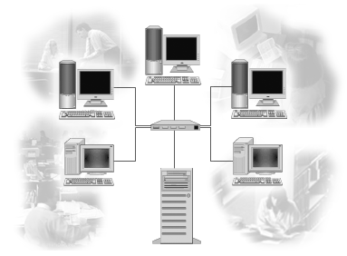

Локальная сеть

## Глобальные сети

Глобальные сети (Wide Area Network, WAN) – это сети, предназначенные для объединения отдельных компьютеров и локальных сетей, расположенных на значительном удалении (сотни и тысячи километров) друг от друга. Поскольку организация специализированных высококачественных каналов связи большой протяженности является достаточно дорогой, то в глобальных сетях нередко используются уже существующие и изначально не предназначенные для построения компьютерных сетей линии (например, телефонные или телеграфные). В связи с этим скорость передачи данных в таких сетях существенно ниже, чем в локальных.

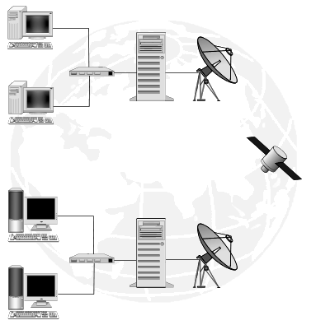

Глобальная сеть

## Городские сети

Не так давно к двум указанным типам сетей добавился еще один – так называемые городские сети (Metropolitan Area Network, MAN). Такие сети предназначены для обеспечения взаимодействия компьютеров и/или локальных сетей, рассредоточенных на территории крупного города (как правило, в радиусе до 100 км), а также для подключения локальных сетей к глобальным. Для построения таких сетей используются достаточно качественные цифровые линии связи, позволяющие осуществлять взаимодействие на относительно высоких по сравнению с глобальными сетями скоростях.

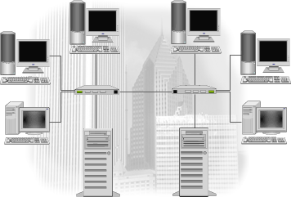

Городская сеть

## Классификация по территориальной распространённости

* **BAN** (Body Area Network — нательная компьютерная сеть) — сеть надеваемых или имплантированных компьютерных устройств.
* **PAN** (Personal Area Network) — персональная сеть, предназначенная для взаимодействия различных устройств, принадлежащих одному владельцу.
* **LAN** (**ЛВС,** Local Area Network) — локальные сети, имеющие замкнутую инфраструктуру до выхода на поставщиков услуг. Термин «LAN» может описывать и маленькую офисную сеть, и сеть уровня большого завода, занимающего несколько сотен гектаров. Зарубежные источники дают даже близкую оценку — около шести миль (10 км) в радиусе. Локальные сети являются сетями закрытого типа, доступ к ним разрешён только ограниченному кругу пользователей, для которых работа в такой сети непосредственно связана с их профессиональной деятельностью.
* **CAN** (Campus Area Network) — кампусная сеть, объединяет локальные сети близко расположенных зданий.
* **MAN** (Metropolitan Area Network) — городские сети между учреждениями в пределах одного или нескольких городов, связывающие много локальных вычислительных сетей.
* **WAN** (Wide Area Network) — глобальная сеть, покрывающая большие географические регионы, включающие в себя как локальные сети, так и прочие телекоммуникационные сети, и устройства. Пример WAN — сети с коммутацией пакетов (Frame relay), через которую могут «разговаривать» между собой различные компьютерные сети. Глобальные сети являются открытыми и ориентированы на обслуживание любых пользователей.

## Сеть, объединяющая компьютеры 428-й, 438-171 и 440-й аудиторий, состоит из трех сегментов

Описание подсетей:

**Подсеть 192.168.0.0/24**

Включает компьютеры, находящиеся в аудитории 428 (DNS—зона zzz.umc8.ru). Это компьютеры на рабочих местах сотрудников кафедры. Объединены в 100-мегабитную сеть посредством двух свичей.

Выход в подсети 192.16.82.0/24 и 172.16.80.0/24 осуществляется через сервер chinua, причем при выходе в подсеть 172.16.80.0/24 осуществляется трансляция адресов NAT, чтобы предотвратить доступ к компьютерам сотрудников из сети института,

**Подсеть 192.168.2.0/24**

Включает компьютеры 438-й аул. (рабочие компьютеры и сервера kuantan, axp4 и ахр1), а также ноутбуки, подключенные к WiFi-сети zzznet. B ней находятся 13 немного устаревших (с белыми корпусами) и 10 относительно новых (с черными корпусами) машин, работающих как бездисковые рабочие станции, которые загружаются по сети с kuantan‘a и работают через NFS. Бездисковые

машины работают под FreeBSD) 8.2. Белые компьютеры соединены через 2 100-мегабитных свича (8-и 24-портовые). Черные - посредством двух 8-портовых гигабитных свичей, к одному из которых подключен сервер kuantan. WiFi и Bluetooth точки доступа подключены к 24-портовому свичу.

**Подсеть 172.16.80.0/24**

Включает компьютеры 440-й ауд, (зона zzz.umc8.ru), а также другие компьютеры факультета.

Сервера kuantan и chinua также подключены к ней посредством дополнительных сетевых карт.

## Сервера

Серверам называется компьютер, выделенный из группы персональных компьютеров (или рабочих станций) для выполнения какой-либо сервисной задачи без непосредственного участия человека.

Сервер и рабочая станция могут иметь одинаковую аппаратную конфигурацию, так как различаются лишь по участию в своей работе человека за консолью.

Описание серверов

**Сервер chinua**

Расположен в ауд. 428 и подключен одновременно к трем сетям и имеет следующие адреса: .

192.168.0.1 — с.zzz.umc8.ru. 192.168.2.10 chinua.zzz.umc8.ru. 172.16.80.237 c.806.umc8.ru и

chinua.alice.umc8.ru.

Он выполняет функции маршрутизатора, а также является DНСР-сервером для компьютеров 428-й и

440-ауд. и DNS-сервером зон zzz.umc8.ru, zzz.umc8.ru и 806.um08.ru.

Конфигурация chjnua:

Процессор: АМВ Athlon П Х2 240, 2.8 ГГц

Оперативная память: 8 ГБ DDR2

Жесткий диск: RAID-1 SATA 1,5 Тб

ОС: DragonﬂyBSD 2.8.2

**Сервер Cameron**

Расположен в ауд, 438 и выполняет функции NFS», DHCP-, NIS-, ﬁp-, а также кеширующего DNS-

сервера ауд. 438. Он находится одновременно в двух сетях и доступен по адресам 192.168.2.50

(kuantan.zzz.ume8.ru) и 172.16.80.225 (k.806.umc8.ru и kuaman.alice.um08.ru)

Конфигурация cameron:

Процессор: Intel CoreZ Duo, 3.16 ГГц

Оперативная память: 4Гб DDR2

Жесткий диск: RAID-l SATA 500Гб

**Сервер Alice**

Сервер Alice — файловый сервер и сервер приложений.

*Файл-сервер* — это выделенный сервер, предназначенный для выполнения файловых операций

ввода-вывода и хранящий файлы любого типа. Как правило, обладает большим объемом дискового

пространства, реализованном в форме RAID-массива для обеспечения бесперебойной работы и

повышенной скорости записи и чтения данных.

Сервер приложений (англ. applicalion server) — это программная платформа (фреймворк),

предназначения для эффективного исполнения процедур (программ. скриптов). на которых

построены приложения. Сервер приложений действует как набор компонентов, доступных

разработчику программного обеспечения через АРI (интерфейс прикладного программирования),

определённый самой платформой.

**Соглашения об именовании узлов сети**

Компьютеры подсетей 192.168.2.0/24 и 192.168.0.0/24 имеют имена монстров компьютерной игры

Nelhack, а также городов Малайзии и Тайланда. Находятся в DNS-зоне zzz.umc8.ru.

B подсети 172.16.80.0/24 часть компьютеров, которые физически находятся в ауд. 440 имеют

однобуквенные имена в DNS- зоне zzz.umc8.ru. Адресам kuaman'a и chinua из этой подсети

соответствуют имена c.alice.um08.ru и k.806.umc8.ru. Для удобства они имеют также синонимы из

зоны alice: chinua.alice.um08.ru и kuantan.umc8.ru

DNS-сервером для этих зон является сервер chinua.zzz.um08.ru (192.168.2. 10).

## Коммутаторы

**Сетевой коммутатор** (жарг. **свитч**, **свич** от англ. *switch* — переключатель) — устройство, предназначенное для соединения нескольких узлов компьютерной сети в пределах одного или нескольких сегментов сети. Коммутатор работает на канальном (втором) уровне модели OSI. Коммутаторы были разработаны с использованием мостовых технологий и часто рассматриваются как многопортовые мосты. Для соединения нескольких сетей на основе сетевого уровня служат маршрутизаторы (3 уровень OSI).

В отличие от концентратора (1 уровень OSI), который распространяет трафик от одного подключённого устройства ко всем остальным, коммутатор передаёт данные только непосредственно получателю (исключение составляет широковещательный трафик всем узлам сети и трафик для устройств, для которых неизвестен исходящий порт коммутатора). Это повышает производительность и безопасность сети, избавляя остальные сегменты сети от необходимости (и возможности) обрабатывать данные, которые им не предназначались.

**Принцип работы коммутатора**

Коммутатор хранит в памяти (т.н. ассоциативной памяти) таблицу коммутации, в которой указывается соответствие MAC-адреса узла порту коммутатора. При включении коммутатора эта таблица пуста, и он работает в режиме обучения. В этом режиме поступающие на какой-либо порт данные передаются на все остальные порты коммутатора. При этом коммутатор анализирует фреймы (кадры) и, определив MAC-адрес хоста-отправителя, заносит его в таблицу на некоторое время. Впоследствии, если на один из портов коммутатора поступит кадр, предназначенный для хоста, MAC-адрес которого уже есть в таблице, то этот кадр будет передан только через порт, указанный в таблице. Если MAC-адрес хоста-получателя не ассоциирован с каким-либо портом коммутатора, то кадр будет отправлен на все порты, за исключением того порта, с которого он был получен. Со временем коммутатор строит таблицу для всех активных MAC-адресов, в результате трафик локализуется.

## Коммутаторы в лаборатории

Характеристики C-net CNSH-800

Текст, описывающий характеристики устройства.

|  |  |
| --- | --- |
| **Общие характеристики** | |
| Тип устройства | коммутатор (switch) |
| Объем оперативной памяти | 1 Мб |
| **LAN** | |
| Количество портов коммутатора | 8 x Ethernet 10/100 Мбит/сек |
| Размер таблицы MAC адресов | 8192 |
| **Дополнительно** | |
| Поддержка стандартов | Auto MDI/MDIX |

Восьмипортовый коммутатор CNet CNSH-800 допускаеткак настольное расположение, так настенное креплениев двух положениях. Кроме того, с помощью дополнительного крепежного набора допускается установка коммутатора в 19-дюймовую стойку.На передней панели расположено 9 разъемов RJ-45 для подключения сетевых кабелей, причем к восьмому порту

подключено 2 разъема — один «прямой» и один «перекрещенный» для подключения по UpLink. Здесь же расположены многофункциональные светодиодные индикаторы, сгруппированные в два поля. В первом поле находятся индикаторы Link/Aсt зеленого цвета, горящие непрерывно при наличии связи и помигивающие при сетевой активности соответствующего порта. В другом поле находятся индикаторы FD/Col, горящие при установлении связи в полнодуплексном режиме и мигающие при обнаружении коллизий в полудуплексном режиме. Индикаторы не позволяют определить скорость подключения, однако это можно сделать косвенно по индикатору FD/Col, который не горит при принудительной установке сетевой карты в режим 10Base-T. Отметим, что в этом режиме автоматически устанавливается полудуплексный режим работы, что, возможно, связано с особенностью работы сетевой карты в паре с конкретным коммутатором. К особенностям работы индикаторов стоит отнести их недостаточную яркость.

Характеристики Коммутатора TP-Link 861024D

|  |  |
| --- | --- |
| **Классификация** | |
| Тип | коммутатор |
| Модель | TP-Link TL-SG1024D |
| Вид | неуправляемый |
| Размещение | монтируемые в стойку |
|  |  |
| **Порты** | |
| Базовая скорость передачи данных | 10/100/1000 Мбит/сек |
| Общее количество портов коммутатора | 24 |
| Количество портов 100 Мбит/сек | 24 |
| Количество портов 1 Гбит/сек | 24 |
| Поддержка PoE | нет |
| Количество портов PoE | нет |
| Количество SFP-портов | нет |
| **Технические характеристики** | |
| Размер таблицы МАС адресов | 8000 |
| Внутренняя пропускная способность | 48 Гбит/сек |
| **Стандарты и протоколы** | |
| Поддержка стандартов | IEEE802.3u, IEEE 802.3i, IEEE802.3x, IEEE802.3ab |
| **Условия эксплуатации** | |
| Рабочая температура | от 0°C до +40ºC |
| Рабочая влажность | От 10% до 90%, без конденсата |
| **Дополнительно** | |
| Комплектация | коммутатор, резиновые ножки, руководство пользователя, крепеж для установки в стойку |
| **Габариты, вес** | |
| Ширина | 294 мм |
| Глубина | 180 мм |
| Высота | 44 мм |

Коммутатор 3Сom 3300 XM

Управляемый (через web, консоль на RS-232, SLIP на RS-232, через SNMP, через telnet) свич на 24 порта - 3c16980 (24x100-baseTX)

Функциональность:

Управляемый дуплекс на всех портах (авто, полу-дуплексный и полнодуплексный режимы)

Возможность автоматического или принудительного перехода на 10base-TX на 100Mbit'ных портах

Полная поддержка VLAN (802.1q)

Встроенный web-сервер для управления

Приоритезация трафика (802.1p)

Различные методы работы коммутатора - cut-through/fast forward, cut-through/fragment-free, store-and-forward, and intelligent forwarding modes

Возможность объединения до 4х коммутаторов 3com 3300 или 3com 1100 в одно устройство

Режим security - привязка MAC-адреса к порту вручную

Слот для модуля расширения (существуют модули для оптики, гигабитного ethernet)

Память на 6000 MAC адресов

Управление потоками трафика по стандарту 802.3x

Поддержка протокола Spanning Tree - увеличение надежности используя избыточную топологию

Возможность объединять порты в транки для увеличения скорости

Возможность обновления прошивки

Возможность установки в 19" стойку (Rack-mount) или на стену (Wall-mount)

Поддержка IGMP Snooping

## Wi-Fi

**Wi-Fi** — технология беспроводной локальной сети с устройствами на основе стандартов IEEE 802.11. Логотип Wi-Fi является торговой маркой Wi-Fi Alliance. Под аббревиатурой Wi-Fi (от английского словосочетания Wireless Fidelity, которое можно дословно перевести как «беспроводная привязанность») в настоящее время развивается целое семейство стандартов передачи цифровых потоков данных по радиоканалам.

Любое оборудование, соответствующее стандарту IEEE 802.11, может быть протестировано в Wi-Fi Alliance и получить соответствующий сертификат и право нанесения логотипа Wi-Fi.

Wi-Fi был создан в 1998 году в лаборатории радиоастрономии CSIRO (Commonwealth Scientific and Industrial Research Organisation) в Канберре, Австралия. Создателем беспроводного протокола обмена данными является инженер Джон О’Салливан (англ. *John O'Sullivan (engineer)*).

Обычно схема сети Wi-Fi содержит не менее одной точки доступа и не менее одного клиента. Также возможно подключение двух клиентов в режиме точка-точка (Ad-hoc), когда точка доступа не используется, а клиенты соединяются посредством сетевых адаптеров «напрямую».

Точка доступа передаёт свой идентификатор сети (SSID) с помощью специальных сигнальных пакетов на скорости 0,1 Мбит/с каждые 100 мс. Поэтому 0,1 Мбит/с — наименьшая скорость передачи данных для Wi-Fi. Зная SSID сети, клиент может выяснить, возможно ли подключение к данной точке доступа. При попадании в зону действия двух точек доступа с идентичными SSID приёмник может выбирать между ними на основании данных об уровне сигнала. Стандарт Wi-Fi даёт клиенту полную свободу при выборе критериев для соединения. Более подробно принцип работы описан в официальном тексте стандарта[11].

Однако стандарт не описывает всех аспектов построения беспроводных локальных сетей Wi-Fi. Поэтому каждый производитель оборудования решает эту задачу по-своему, применяя те подходы, которые он считает наилучшими с той или иной точки зрения. Поэтому возникает необходимость классификации способов построения беспроводных локальных сетей.

По способу объединения точек доступа в единую систему можно выделить:

* Автономные точки доступа (называются также самостоятельные, децентрализованные, умные)
* Точки доступа, работающие под управлением контроллера (называются также «легковесные», централизованные)
* Бесконтроллерные, но не автономные (управляемые без контроллера)

По способу организации и управления радиоканалами можно выделить беспроводные локальные сети:

* Со статическими настройками радиоканалов
* С динамическими (адаптивными) настройками радиоканалов
* Со «слоистой» или многослойной структурой радиоканалов

**Wi-Fi роутре в лаборатории ZyXEL G-560**

Тип связи: Wi-Fi

Тип устройства: точка доступа

Встроенная поддержка 3G (UMTS): Нет

Встроенная поддержка WiMAX: Нет

Встроенная поддержка LTE: Нет

Встроенная поддержка LTE Advanced: Нет

ADSL2+: Нет

Стандарт Wi-Fi: 802.11g

Одновременная работа в двух диапазонах: Нет

Макс. скорость беспроводного соединения: 125 Мбит/с

Итак, точка доступа ZyXEL G-560 EE, ориентированная на домашнее использование, имеет компактный корпус с габаритами 112Ѕ106Ѕ23 мм и массой 0,2 кг. Конструкция корпуса допускает как настольное расположение, так и настенное крепление. На тыльной стороне устройства расположены порт Fast Ethernet для подключения к локальной сети, разъем для подключения внешнего источника питания и интегрированная поворотная антенна с коэффициентом усиления антенны 2 dBi. При этом отметим, что выходная мощность передатчика составляет 18 dBm, а чувствительность приемника равна –82 dBm.

Основным отличием точки доступа ZyXEL G-560 EE является поддержка расширенных протоколов беспроводной связи 802.11b+ и 802.11g+. Напомним, что протокол 802.11b+ предусматривает максимальную скорость передачи до 22 Мбит/с, а протокол 802.11g+ — до 125 Мбит/с. Естественно, что воспользоваться преимуществами расширенных стандартов можно только в том случае, если все беспроводные клиенты сети также поддерживают расширенные стандарты. Для тестирования скорости передачи данных по протоколу 802.11 g+ была развернута беспроводная сеть на базе точки доступа ZyXEL G-560 EE и беспроводного клиента на базе беспроводного адаптера ZyXEL G-162 EE, поддерживающего расширенный стандарт 802.11g+.

Точка доступа ZyXEL G-560 EE подключалась по интерфейсу 10/100Base-TX к компьютеру, который имитировал локальную сеть Ethernet. На компьютере и беспроводном клиенте сети устанавливалась операционная система Microsoft Windows XP Professional SP2.

## Операционная система Linux Ubuntu 16.04

**Ubuntu** - операционная система, основанная на Debian GNU/Linux. Основным разработчиком и спонсором является компания Canonical. В настоящее время проект активно развивается и поддерживается свободным сообществом.

**Ubuntu** – это бесплатный дистрибутив операционной системы Linux, он является одним из самых популярных в мире. В качестве графической оболочки у него выступает Unity, но как я уже и сказал это очень популярный дистрибутив, поэтому у него много производных дистрибутивов с другими графическими оболочками, например: Kubuntuсо средой рабочего стола KDE, Lubuntu с LXDE, Ubuntu MATE, Xubuntu с окружением Xfce, а также Ubuntu с классическим GNOME. Помимо перечисленных дистрибутивов, которые официально поддерживаются сообществом, на Ubuntu основано огромное количество других дистрибутивов, самым известным и популярным среди которых является Linux Mint.

По утверждениям Canonical, Ubuntu используется примерно 20 миллионами пользователей. Он является 1-м в списке самых популярных дистрибутивов Linux для веб-серверов. По количеству пользователей, посетивших сайт DistroWatch.com (на 2017 год), занимает 4-е место.

Обычно новые версии дистрибутива выходят каждые полгода и поддерживаются обновлениями безопасности в течение 9 месяцев (начиная с версии 13.04, до этого поддержка осуществлялась в течение полутора лет).

Версии LTS, выпускаемые раз в 2 года, поддерживаются в течение 5 лет — как серверные, так и десктопные варианты[10][11][12]. (До версии 12.04 LTS срок поддержки для десктопных LTS-версий составлял 3 года.) На другие дистрибутивы LTS семейства Ubuntu действует полная поддержка в 3 года, а для основы системы (ядро, Xorg и прочие компоненты) — 5 лет.

Ubuntu поставляется с подборкой программного обеспечения для серверов и рабочих станций. Она устанавливается на настольные персональные компьютеры c помощью Live CD (версия *Desktop*), Live USB или текстового установщика (версия *Alternate*, предоставлялась до версии Ubuntu 12.04.2). В версии Live DVD присутствуют несколько большие возможности — начиная от установки не только в графическом,] но и в текстовом режимах, загрузки в режиме восстановления системы и заканчивая полной локализацией и бóльшим количеством пакетов на диске. Есть версии для официально поддерживаемых архитектур, таких как i386, AMD64, ARM. Кроме того, с 2013 года начата разработка специальной версии Ubuntu для смартфонов на архитектуре ARM и x86.

Ubuntu в настоящее время финансируется Марком Шаттлвортом и основанной им компанией Canonical. 8 июля 2005 Canonical объявила о создании Ubuntu Foundation и обеспечила начальное инвестирование в размере 10 миллионов долларов. Цель фонда состоит в том, чтобы гарантировать поддержку и развитие для всех будущих версий Ubuntu, но на 2009 год фонд остаётся незадействованным. Шаттлворт описывает его как чрезвычайный фонд на чёрный день.

26 апреля 2012 года выпущена новая версия Ubuntu — 12.04 LTS «Precise Pangolin». Стандартное окружение рабочего стола по-прежнему Unity, но теперь уже усовершенствованная строкой для поиска пунктов меню запущенных приложений HUD.

Есть планы относительно ветки Ubuntu под кодовым именем «Grumpy Groundhog». Запланировано, что она будет оставаться ветвью для развития и испытаний, использующей код непосредственно из системы контроля версий, в которой хранится самый актуальный исходный код. Это позволит опытным пользователям и разработчикам проверять версии отдельных программ «с точностью до минуты» без необходимости самим создавать пакеты, как если бы они появились для распространения уже сегодня; планируется заранее предупреждать об ошибках сборки на различных архитектурах.

По данным DistroWatch, в 2011 году Ubuntu уступила лидерство другим дистрибутивам — в первую очередь, Linux Mint. Отчасти это связывают с отказом от традиционного интерфейса GNOME и переходом на Unity.

## Заключение

В компьютерном классе находятся два сервера, три коммуникатора, Wi-Fi и Bluetooth точки доступа, а также двадцать три персональных компьютера, подключённых к серверу по сети. А оборудование позволяет полностью выполнять лабораторные работы и работает, как правило, без перебоев.

## 

## Ссылки:

1. [https://ru.wikipedia.org/wiki/%D0%92%D1%8B%D1%87%D0%B8%D1%81%D0%BB%D0%B8%D1%82%D0%B5%D0%BB%D1%8C%D0%BD%D0%B0%D1%8F_%D1%81%D0%B5%D1%82%D1%8C](https://ru.wikipedia.org/wiki/Вычислительная_сеть) – информация об информационных сетях.
2. <https://www.polnaja-jenciklopedija.ru/nauka-i-tehnika/kompyuternye-seti.html> - информация об информационных сетях.
3. [https://ru.wikipedia.org/wiki/%D0%A1%D0%B5%D1%80%D0%B2%D0%B5%D1%80_(%D0%BF%D1%80%D0%BE%D0%B3%D1%80%D0%B0%D0%BC%D0%BC%D0%BD%D0%BE%D0%B5_%D0%BE%D0%B1%D0%B5%D1%81%D0%BF%D0%B5%D1%87%D0%B5%D0%BD%D0%B8%D0%B5)](https://ru.wikipedia.org/wiki/Сервер_(программное_обеспечение)) – информация о серверах.
4. <http://faq8.ru/> - [учебное оборудование терминального класса УМЦ-8](https://yandex.ru/search/?text=учебное оборудование терминального класса умц-8&clid=2270455&banerid=6301000000%3A5d838f52c8bf9400246fef95&win=403&lr=213).
5. <https://fb.ru/article/460244/faylovyiy-server---eto-vyidelennyiy-server-kotoryiy-prednaznachen-dlya-hraneniya-i-obmena-faylami-fayl-server-preimuschestva-i-nedostatki> - файловый сервер.
6. [https://naobzorah.ru/router/c-net_cnsh-800 - коммутатор](https://naobzorah.ru/router/c-net_cnsh-800 - коммутатор C-net CNSH-800)  - коммутатор C-net CNSH-800
7. [https](https://www.tp-link.com/ru/business-networking/unmanaged-switch/tl-sg1024d/" \l "qrcode)://www.tp-link.com/ru/business-networking/unmanaged-switch/tl-sg1024d/#qrcode - коммутатор TP-Link 861024D
8. <https://shop.nag.ru/catalog/archive/14210.3c16985bcom> - коммутатор 3Com 3300 XM
9. <https://ru.wikipedia.org/wiki/Ubuntu> - информация об Ubuntu.